信息与软件工程学院
综合项目I中期报告
课程名称：
课题名称：
指导教师：
所在系别：
执行学期：
学生信息：
序号 | 学号 | 姓名
1（组长）
2
3
4
5
6

目 录
第一章 综合项目的进展情况 1
1.1 需求分析与建模 1
1.2 复杂工程问题归纳 1
1.3 实施方案与可行性研究 1
第二章 存在问题与解决方案 2
2.1 存在的主要问题 2
2.2 解决方案 2
第三章 前期任务完成度与后续实施计划 3
参考文献 4

说明:
- 报告要求2000字以上。
- 本模板仅为基本参考，请各位同学根据个人情况进行目录结构扩展。
- 报告正文必须双面打印。

第一章 综合项目的进展情况

1.1 需求分析与建模
（介绍已完成工作情况，包括根据课题应用场景，对待开发软件或系统提出的需求进行分析，以及利用软件工程相关工具对需求建模）

1.2 复杂工程问题归纳
（在需求分析中总结归纳出需要解决的复杂工程问题）

1.3 实施方案与可行性研究
（针对需要解决的复杂工程问题提出实施方案，包括概要设计以及详细设计，并对其可行性进行分析，对某些特定问题可以列出多种可选择的解决方案）

第二章 存在问题与解决方案

2.1 存在的主要问题
1. 环境冲突问题：将ROS和ESP-IDF直接在系统环境中通过source命令激活，会出现Python版本冲突、工具链使用不齐全，以及ROS环境启动后ESP-IDF环境无法启动的情况（检测到$ROS_DISTRO定义会跳过ESP-IDF环境启动）。
2. 框架创建差异问题：使用micro-ROS2时，创建ESP-IDF框架的方式与常规方式不同，需在特定工作区执行专属命令。
3. 代码包版本问题：示例代码版本较落后，导致rcl等头文件路径错误，引发CMake报错。
4. 烧录流程问题：烧录时无法进入串口，排查后确认控制板硬件无问题，初步判断为项目配置构建流程有误，目前处于试验解决阶段。

2.2 解决方案
1. 环境冲突解决：使用Conda隔离ROS环境，且启动顺序调整为“先激活ESP-IDF环境，再激活ROS环境”，避免环境互相污染。
2. 框架创建解决：在ros2_ws工作区执行对应命令创建框架，项目文件存放在“~/ros2_ws/firmware/freertos_apps/apps/”路径下，该路径下的app.c文件等同于普通ESP-IDF框架的src/main.c文件。
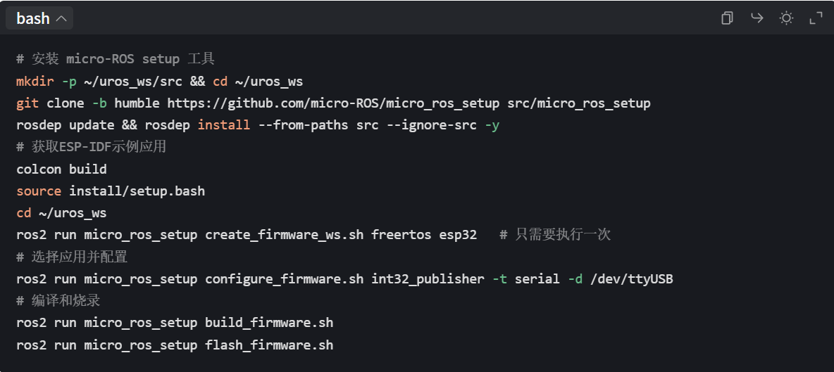
3. 代码包问题解决：调整CMakeLists.txt中idf_component_register的路径配置，同时明确并完善配置文件中的相关参数，确保头文件路径指向正确。
4. 串口权限配置：执行特定命令（需替换为当前用户名）设置串口权限，保障串口正常使用。
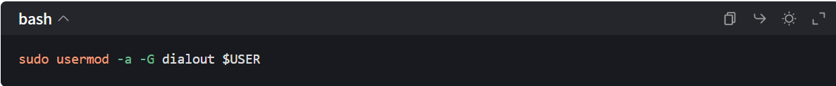
5. 环境切换规范：编译需在“ROS2+ESP-IDF”的Conda环境中执行，烧录需退出Conda环境切换到系统环境，烧录后需重新启动ROS2虚拟环境。
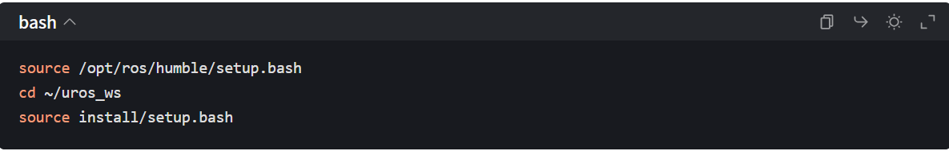
6. Agent安装配置：在系统环境下安装colcon构建工具与相关依赖，创建专属工作区拉取代码并编译，最后通过指定命令运行Agent。
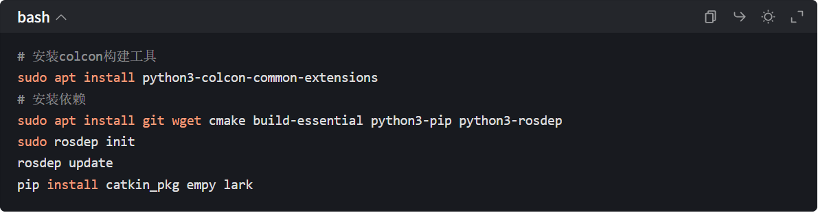
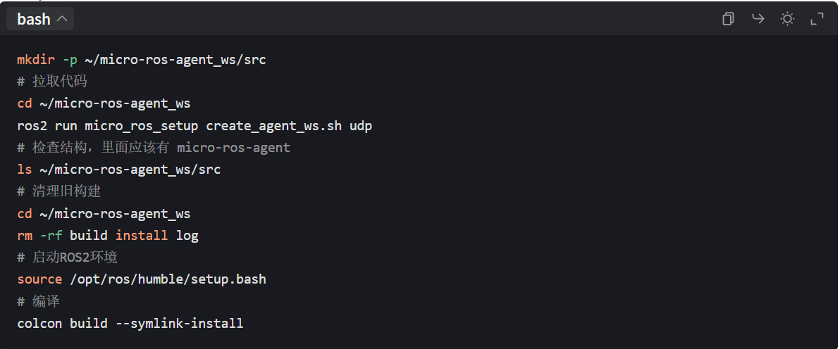

第三章 前期任务完成度与后续实施计划
（前期任务完成度自我评价及后续工程环节的实施计划安排）

参考文献
- 李振春,刁瑞,韩文功,等. 线性时频分析方法综述[J]. 勘探地球物理进展, 2010, 33(4): 239-246
- S.G.Mallat. 信号处理的小波导引:稀疏方法[M]. 戴道清,杨力华. 北京,2012,15-16

